SUMÁRIO

1 INTRODUÇÃO . . . . . . . . . . . . . . . . . . . . . . . . . . . . . . . . . . . . . . . . . . . . . . . . . 2

2 JUSTIFICATIVA . . . . . . . . . . . . . . . . . . . . . . . . . . . . . . . . . . . . . . . . . . . . . . . . . 2

3 OBJETIVOS . . . . . . . . . . . . . . . . . . . . . . . . . . . . . . . . . . . . . . . . . . . . . . . . . . . 2

4 FUNDAMENTAÇÃO TEÓRICA . . . . . . . . . . . . . . . . . . . . . . . . . . . . . . . . . . . . 3
4.1 Algoritmo VND . . . . . . . . . . . . . . . . . . . . . . . . . . . . . . . . . . . . . . . . . . . . . . . . . 3
4.2 Algoritmo Basic VNS . . . . . . . . . . . . . . . . . . . . . . . . . . . . . . . . . . . . . . . . . . . . 3
4.3 Algoritmo Reduced VNS . . . . . . . . . . . . . . . . . . . . . . . . . . . . . . . . . . . . . . . . . . 3
4.4 Algoritmo General VNS . . . . . . . . . . . . . . . . . . . . . . . . . . . . . . . . . . . . . . . . . . .3

5 ESTUDO COMPARATIVO AG x VNS. . . . . . . . . . . . . . . . . . . . . . . . . . . . . . . . 4

6 METODOLOGIA. . . . . . . . . . . . . . . . . . . . . . . . . . . . . . . . . . . . . . . . . . . . . . . . . 5

7 TESTES E RESULTADOS . . . . . . . . . . . . . . . . . . . . . . . . . . . . . . . . . . . . . . . . . . 6

8 CONCLUSÃO . . . . . . . . . . . . . . . . . . . . . . . . . . . . . . . . . . . . . . . . . . . . . . . . . . . . 7

Referências . . . . . . . . . . . . . . . . . . . . . . . . . . . . . . . . . . . . . . . . . . . . . . . . . . . . . . . . 8

ESTUDO SOBRE VNS (VARIABLE NEGHBORHOOD SEARCH)

RESUMO
Este trabalho é um estudo sbre o estado da arte do VNS, abordando suas derivações, tais como, algoritmo VND, RVNS, BVNS e GVNS, bem como suas respectivas implementações. Serão coletados e analisado os dados obtidos através dos testes de cada algoritmo implementado.
Palavras Chave: VNS, RVNS, BVNS, VND, GVNS

1. INTRODUÇÃO

Busca em Vizinhança Variavel (VNS) é uma metaheuristica para construção de heuristicas, que explora sistemáticamente a idéia de mudança de vizinhança, tanto na descida dos minimus locais quanto em nao cair no vales contidos neles. Ele explora os seguintes fatos:
1 – Um minimo local em relação a outra vizinhança nao é necessariamente um minumu de outra vizinhança;
2 – Um minimo global é um minimo local em relação a todas as outras possibilidades de estrutura de vizinhança;
3 – Para muitos problemas minimos locais no que diz respeito a uma ou mais vizinhanças são relativamente próximos um dos outros.
Estas observações, implicam que o ótimo local, frequentemente prevê informações sobre um ótimo global. Podendo ou não ser, por exemplor, variáveis com o mesmo valor.

A metaheuristica VNS, através da sua estratégia, realiza buscas no espaço de soluções de um problema complexo, onde a busca é realizada através de transições no espaço de busca a partir de um ponto incial ou de um conjunto de pontos iniciais. Nesse contexto a diferença principal entre as diferentes metaheuristicas é a estratégia usada para realizar as transições no espaço de busca. Reeves (1993) e, em Glover e Kochenberger (2003).

Este trabalho tem como objetivo o aprofundamente do conhecimento das héuristicas implementadas no VNS, onde serão abordados os Algoritmos VND, RVNS, BVNS e GVNS bem como a implementação desses algoritmos. Com o intuito de implementar um algoritmo híbrido com Algoritmos Genéticos e VNS. A fim de otimizar rotas em redes Ips, os estudos dos métodos héuristicos análisados aqui, trarão significativos avanços para a solução da otimização das rotas em redes Ips.

2. JUSTIFICATIVA

Os estudos dos métodos heuristicos análisados neste trabralho surge a partir da necessidade obtida através dos estudos feitos pela Professora Dr. Renata Onety, em se otimizar rotas em redes IPs utilizando Algoritmos Genéticos e VNS

3. OBJETIVO

Implementar e analisar os Algoritmos VND, RVNS, BVNS e GVNS, para realizar a implementação de um Algoritmo híbrido com Algoritmos Genéticos e VNS.

4. FUNDAMENTEÇÃO TEÓRICA

A Busca Local é um método de busca que funciona em uma vizinhança, procedendo de uma solução inicial através de uma seqüência de alterações locais, buscando melhores soluções (máximas ou mínimos) fazendo com que o valor da função objetiva melhore, porém, é um método que se limita a uma vizinhança, ou seja, o valor encontrado nessa vizinhança não garante ser um valor “ótimo” em relação as outras vizinhanças, criando a possibilidade de se ficar preso em ótimo local de valor pobre.

Ao longo dos anos várias metaeurísticas foram elaboradas para aprimorar essa busca local, e uma dessas técnicas de busca é o objeto de estudo deste resumo: variable neighborhood search (VNS). Essa técnica utiliza sistematicamente a idéia de mudar de vizinhança (trocas sistemáticas) enquanto o processo de busca está sendo feito, ou seja, se a busca local é feito em uma vizinhança, no método VNS existiria então uma rotina de busca local, visitando assim outras vizinhanças, resolvendo o problema de se ficar preso a um otimo local de valor pobre.

O VNS não segue uma trajetória , mas explora vizinhanças cada vez mais distantes da solução incumbente atual, e só salta da solução atual para uma nova se uma melhoria foi feita.

A maioria das metaheurísticas permite a degradação da solução corrente (ou do conjunto de soluções correntes) como uma estratégia para sair de uma solução ótima local. O algoritmo VNS
não aceita essa possibilidade.

Sobre o funcionamento do VNS pode-se afirmar que o algoritmo VNS realiza um conjunto de transições no espaço de busca de um problema e em cada passo a transição é realizada para a nova incumbente. Se o processo encontra um ótimo local então o algoritmo VNS muda de vizinhança para sair desse ótimo local e passar para a nova incumbente. Como uma consequência dessa estratégia, se o algoritmo VNS encontra o ótimo global então a busca fica parada nesse ponto de ótimo global sem possibilidade de sair desse ponto. Esse tipo de comportamento não acontece
com as outras metaheurísticas.

Representação do algoritmo VNS:
Pré Conjunto de Soluções
Seleção/Busca Local
Troca Sistemáticas*
Critério de Parada
Retorna melhor indivíduo
Sim
Não

Figura: Sequência do Alg. VNS

- Estrutura do VNS:

- Nk : conjunto de estruturas de vizinhança pré-estabelecidos.
- Nk(x) : conjunto de soluções da vizinhança x.
- Condição de parada: pode ser o máximo de tempo permitido pela CPU, ou o número máximo de iterações, ou o número máximo de iterações entre duas melhorias.

4.1. Algoritmo VND

Em alguns casos, como quando se aplica VNS para representar teoria dos grafos, o uso de muitas vizinhanças na busca local é crucial. Esta busca local é então chamado variable neighborhood descent (VND). Nela, há uma análise destas várias estruturas de vizinhança, estimando seu tamanho, e ordenando.

Algoritmo de um VND:
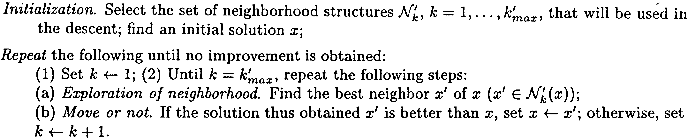

4.2. Algoritmo Basic VNS

Algoritmo de um Basic VNS:

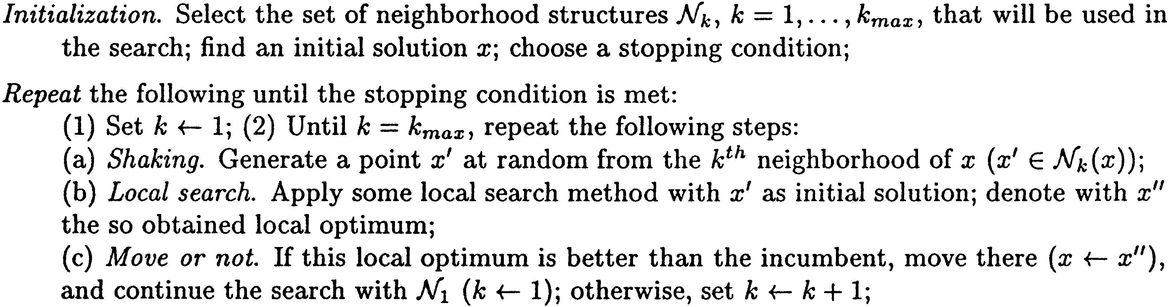
Há variações dentro do básico VNS como a de encontrar solução x' na etapa 2a como o melhor l (um parâmetro) entre soluções geradas aleatoriamente a partir da késima vizinhança, ou de introduzir k min e k passo, dois parâmetros que controlam o processo de mudança de vizinhança, ou seja, no algoritmo anterior, em vez de k <= 1, k <= k min e em vez de k <= k + 1 jogo k <= k + k passo. Em seguida, a intensificação e diversificação da pesquisa é conseguido de uma forma fácil e natural: na verdade, se k min e/ou k passo são definidos para alguns grandes valores inteiros, então a pesquisa em regiões distantes do espaço de solução continua, ou seja, é diversificada;

Enquanto o básico VNS é claramente útil para solução aproximada de muitos problemas de otimização combinatória e globais, continua a ser dificil ou de longa execução para resolver grandes instâncias. Comoa maioria das vezes, o tamanho dos problemas considerados é limitado na prática pelas ferramentas disponíveis para resolvê-los mais do que pelas necessidades dos potenciais usuários dessas ferramentas. Por isso, as melhorias parecem ser altamente desejáveis. Além disso, quando a heurística é aplicada para grandes exemplos, seus pontos fortes e fracos tornam-se claramente evidentes.

.3. Algoritmo Reduced VNS

Normalmente, o mais demorado ingrediente de VNS básico é a rotina de busca local que ele usa. Uma mudança drástica é proposto no algoritmo RVNS: esta rotina é descartada completamente. Assim, em RVNS, as soluções são sorteados aleatoriamente em vizinhanças cada vez mais distantes do titular e há a substituição se, e somente se eles dão um melhor valor da função objetivo. Surpreendentemente, este esquema simples, proporciona bons resultados, em tempo muito moderado.
Assim, RVNS parece ser desejável quando se pretende obter rapidamente boas soluções, que não são necessárias muito perto do ideal.

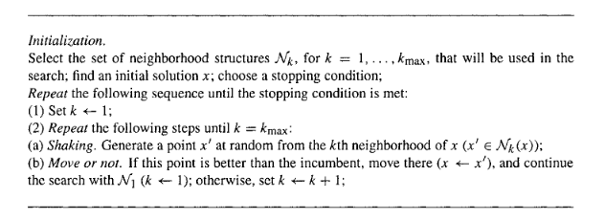

4.4. Algoritmo General VNS

O algoritmo GVNS, tem caracteristicas parecidas com o BVNS, pois esses algoritmos são uma junção do algoritmo VND e do algoritmo RVNS. No entanto o algoritmo GVNS é obtido através da generalização do BVNS, considerando um algoritmo VND como busca local e utlizando o algoritmo RVNS como mostrado a baixo.

Inicio
Selecionar um conjunto de estruturas de vizinhanças. Nk, para k=1,..., kmax, para ser usado na escolha aletoria;
Selecionar um conjunto de estruturas de vizinhanças. N'j, para j=1,...,jmax, para ser usado no processo de descida;
Encontrar solução inicial x;
Definir condição de parada.
A sequência é repetido caso a condição de parada nao seja satisfeita.
Fim

Inicio
1: K ← 1;
2: enquanto k=kmax:
aleatorio: determinar, aleatoriamente uma solução vizinha x', na k-ésima vizinhança de x(x' ∈ Nk (x));
busca local: aplica busca VND com as estruturas N'j, para j=1,...,jmax; x'' recebe o minimo obtido.
Se x'' for melhor que x, entao x ← x'', repete busca em N1 (k ← 1);
Se não, k ← k+1.
Fim

5. ESTUDO COMPARATIVO AG x VNS

Alg. Genético | VNS | Obs:
Pop. Inicial | Pré conjunto de soluçoes
Indivíduo | Soluçao
Calculo Aptidão | Seleção/Busca Local | Enquanto no AG é necessário um calculo de aptidão, no VNS um induviduo é aleátoriamente escolhido e a partir dele é feita a busca pela vinhança.
Seleção | Seleção/Busca Local
Operadore Genético (crossover) | Trocas Sistemáticas (RVNS) | No AG, um ponto corte equivale a 1-opt no VNS e assim sucessivamente. No VNS, a partir de 3-opts da-se no nome de RVNS.
Geração | Iteração | No AG, a iteração equivale ao conjunto de filhos formados. Enquanto no VNS equivale a verificação da vizinhança
Elitismo | First Descent | Em ambos, se conserva o melhor indivíduo (solução), da iteração realizada.
Critério de parada | Critério de parada | Em ambos, chegar ao melhor resultado (encontrar o minimo glogal). Atingir o número máximo de iterações pré estabelecido.
Objetivo | Objetivo | Em ambos, há busca pela solução melhor que a atual.

6. METODOLOGIA

7. TESTES E RESULTADOS

8 CONCLUSÃO

REFERÊNCIAS

